280. Какое действие огнестрельного снаряда показано на рисунке:
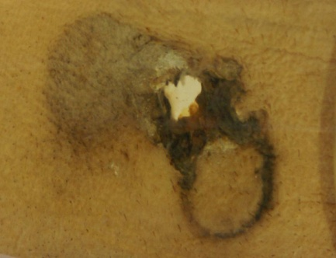
1. Разрывное.
2. Пробивное.
3. Клиновидное.
4. Контузионное.

281. Является ли рана огнестрельной?
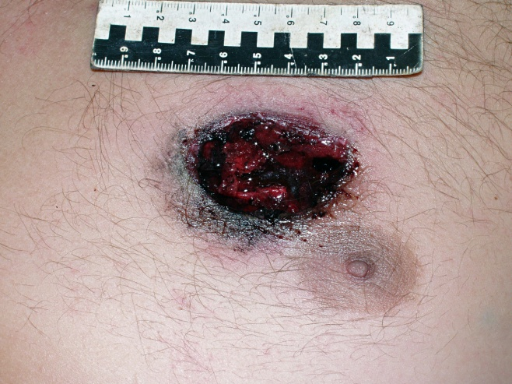
1. Да.
2. Нет.

282. Является ли рана входной огнестрельной?
1. Да.
2. Нет.

283. Данная огнестрельная рана является:
1. Пулевой.
2. Дробовой.

284. Выстрелом с какой дистанции причина данная рана?
1. Выстрелом в упор.
2. Выстрелом в пределах сплошного действия дроби.
3. Выстрелом в пределах относительно-сплошного действия дроби.
4. Выстрелом в пределах поражения дробовой осыпью.
5. Определить дистанцию выстрела невозможно.

285. Какое действие огнестрельного снаряда показано на рисунке:
1. Разрывное.
2. Пробивное.
3. Клиновидное.
4. Контузионное.

286. Является ли рана огнестрельной?
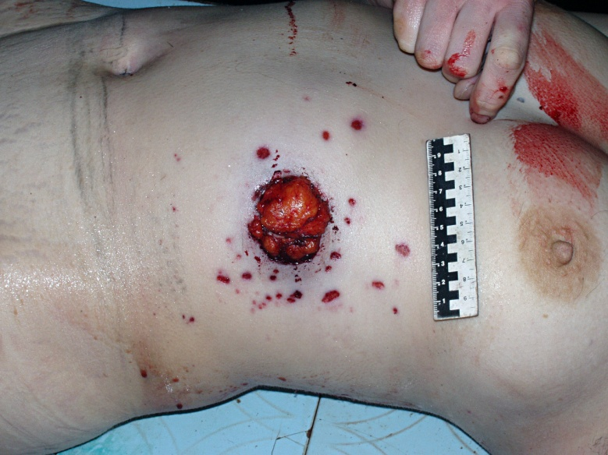
1. Да.
2. Нет.

287. Является ли рана входной огнестрельной?
1. Да.
2. Нет.

288. Данная огнестрельная рана является:
1. Пулевой.
2. Дробовой.

289. Выстрелом с какой дистанции причина данная рана?
1. Выстрелом в упор.
2. Выстрелом в пределах сплошного действия дроби.
3. Выстрелом в пределах относительно-сплошного действия дроби.
4. Выстрелом в пределах поражения дробовой осыпью.
5. Определить дистанцию выстрела невозможно.

290. Какое действие огнестрельного снаряда показано на рисунке:
1. Разрывное.
2. Пробивное.
3. Клиновидное.
4. Контузионное.

291. Является ли рана огнестрельной?
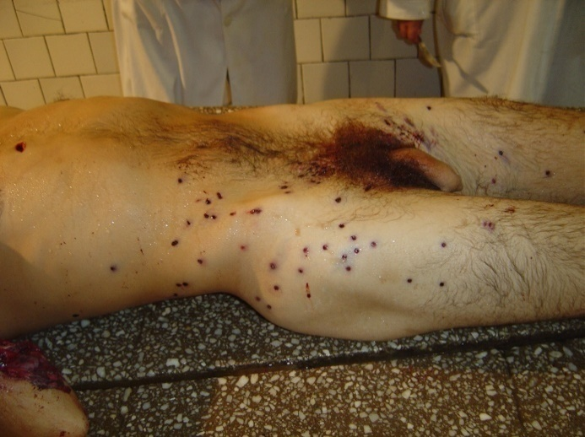
1. Да.
2. Нет.

292. Является ли рана входной огнестрельной?
1. Да.
2. Нет.

293. Данная огнестрельная рана является:
1. Пулевой.
2. Дробовой.

294. Выстрелом с какой дистанции причина данная рана?
1. Выстрелом в упор.
2. Выстрелом в пределах сплошного действия дроби.
3. Выстрелом в пределах относительно-сплошного действия дроби.
4. Выстрелом в пределах поражения дробовой осыпью.
5. Определить дистанцию выстрела невозможно.

295. Какое действие огнестрельного снаряда показано на рисунке:
1. Разрывное.
2. Пробивное.
3. Клиновидное.
4. Контузионное.

296. Является ли рана огнестрельной?
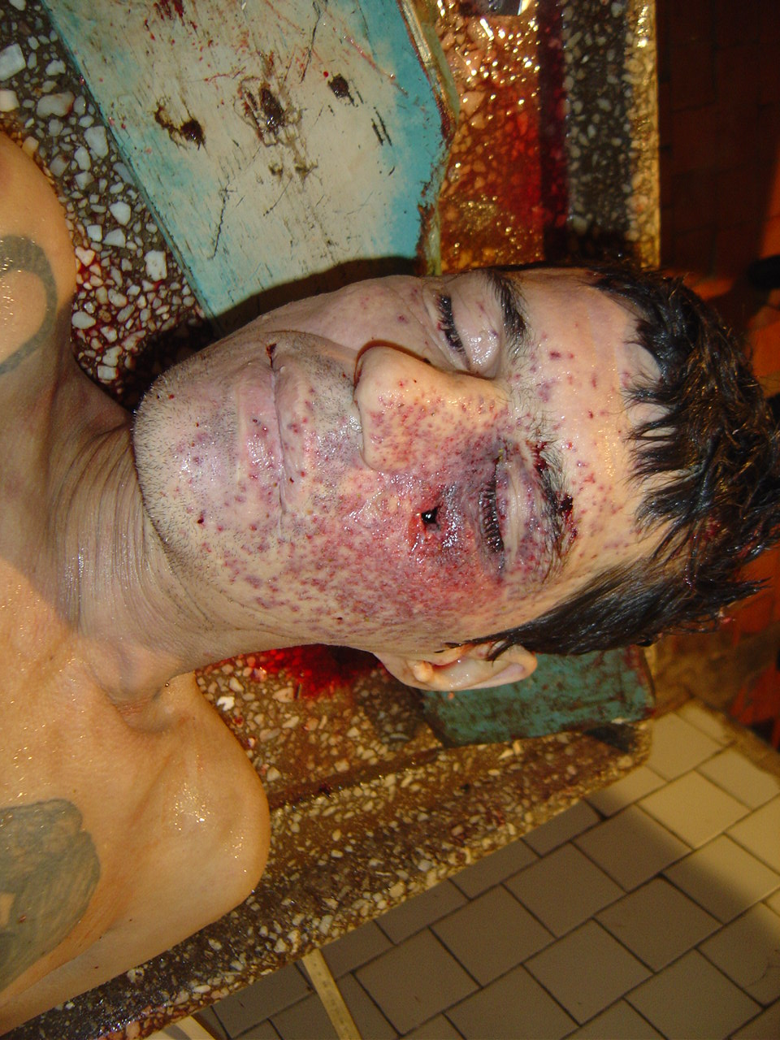
1. Да.
2. Нет.

297. Является ли рана входной огнестрельной?
1. Да.
2. Нет.

298. Данная огнестрельная рана является:
1. Пулевой.
2. Дробовой.

299. Выстрелом с какой дистанции причина данная рана?
1. Выстрелом в упор.
2. Выстрелом с близкой дистанции.
3. Выстрелом с неблизкой дистанции.
4. Определить дистанцию выстрела невозможно.

300. Какое действие огнестрельного снаряда показано на рисунке:
1. Разрывное.
2. Пробивное.
3. Клиновидное.
4. Контузионное.

Эталоны
к тесту по теме:
Судебно-медицинская экспертиза огнестрельных повреждений

1. | 2
2. | 3
3. | 1
4. | 1
5. | 4
6. | 1
7. | 1
8. | 2
9. | 4
10. | 1
11. | 3
12. | 5
13. | 5
14. | 4
15. | 1
16. | 1
17. | 3
18. | 4
19. | 4
20. | 1
21 | 1
22 | 4
23 | 2
24 | 2
25 | 1
26 | 1
27 | 1
28 | 3
29 | 1
30 | 2
31. | 3
32. | 4
33. | 3
34. | 4
35. | 5
36. | 5
37. | 4
38. | 4
39. | 4
40. | 3
41 | 3
42 | 2
43 | 1
44 | 5
45 | 5
46 | 5
47 | 3
48 | 5
49 | 4
50 | 4
51. | 5
52. | 4
53. | 1
54. | 1
55. | 5
56. | 3
57. | 1
58. | 2
59. | 2
60. | 4
61. | 1
62. | 4
63. | 2
64. | 4
65. | 3
66. | 4
67. | 5
68. | 4
69. | 1
70. | 3
71. | 4
72. | 2
73. | 1
74. | 2
75. | 3
76. | 1
77. | 2
78. | 1
79. | 3
80. | 1
81. | 1
82. | 1
83. | 1
84. | 2
85. | 2
86. | 2
87. | 1
88. | 1
89. | 2
90. | 2
91. | 2
92. | 1
93. | 1
94. | 2
95. | 1
96. | 1
97. | 3
98. | 1
99. | 3
100 | 2
101. | 1
102. | 1
103. | 5
104. | 4
105. | 3
106. | 3
107. | 5
108. | 5
109. | 4
110. | 2
111. | 2
112. | 5
113. | 5
114. | 1
115. | 4
116. | 5
117. | 4
118. | 4
119. | 4
120. | 2
121 | 5
122 | 2
123 | 3
124 | 4
125 | 1
126 | 2
127 | 3
128 | 2
129 | 1
130 | 1
131. | 1
132. | 1
133. | 1
134. | 1
135. | 1
136. | 1
137. | 1
138. | 2
139. | 2
140. | 2
141 | 2
142 | 3
143 | 3
144 | 3
145 | 3
146 | 3
147 | 3
148 | 3
149 | 3
150 | 4
151 | 4
152. | 1
153. | 1
154. | 1
155. | 1
156. | 1
157. | 1
158. | 1
159. | 1
160. | 2
161. | 2
162. | 3
163. | 3
164. | 3
165. | 3
166. | 3
167. | 3
168. | 3
169. | 3
170. | 4
171. | 4
172. | 1
173. | 2
174. | 1
175. | 1
176. | 1
177. | 1
178. | 2
179. | 1
180. | 2
181. | 1
182. | 1
183. | 1
184. | 1
185. | 4
186. | 4
187. | 4
188. | 4
189. | 4
190. | 5
191. | 5
192. | 4
193. | 4
194. | 3
195. | 3
196. | 4
197. | 4
198. | 1
199. | 2
200 | 2
201. | 2
202. | 5
203. | 5
204. | 5
205. | 5
206. | 5
207. | 5
208. | 4
209. | 4
210. | 5
211. | 5
212. | 4
213. | 3
214. | 3
215. | 2
216. | 1
217. | 1
218. | 1
219. | 1
220. | 1
221 | 2
222 | 2
223 | 1
224 | 2
225 | 1
226 | 1
227 | 3
228 | 5
229 | 2
230 | 4
231. | 2
232. | 1
233. | 1
234. | 2
235. | 2
236. | 3
237. | 3
238. | 1
239. | 2
240. | 1
241 | 3
242 | 4
243 | 5
244 | 5
245 | 1
246 | 4
247 | 4
248 | 2
249 | 3
250 | 1
251. | 1
252. | 1
253. | 1
254. | 4
255. | 2
256. | 1
257. | 1
258. | 1
259. | 4
260. | 2
261. | 1
262. | 1
263. | 1
264. | 4
265. | 4
266. | 1
267. | 2
268. | 1
269. | 4
270. | 3
271. | 1
272. | 1
273. | 1
274. | 1
275. | 1
276. | 1
277. | 1
278. | 3
279. | 1
280. | 2
281. | 1
282. | 1
283. | 2
284. | 2
285. | 2
286. | 1
287. | 1
288. | 2
289. | 3
290. | 2
291. | 1
292. | 1
293. | 2
294. | 4
295. | 2
296. | 1
297. | 1
298. | 1
299. | 2
300 | 2

